教育学院认真开展7月份主题党日活动

根据学校组织部的安排，教育学院分党委以集中学习和支部讨论的形式开展了7月份的主题党日活动。
党委书记李玲通过题为“学习英雄张富清 坚守初心担使命的主题报告，讲述了党员张富清的优秀事迹，并结合学院工作实际提出学习其坚守初心、对党忠诚的政治品格，恪尽职守、担当使命的务实作风，淡泊名利、甘于奉献的精神品质，清廉自守、克己奉公的高尚情操的要求。

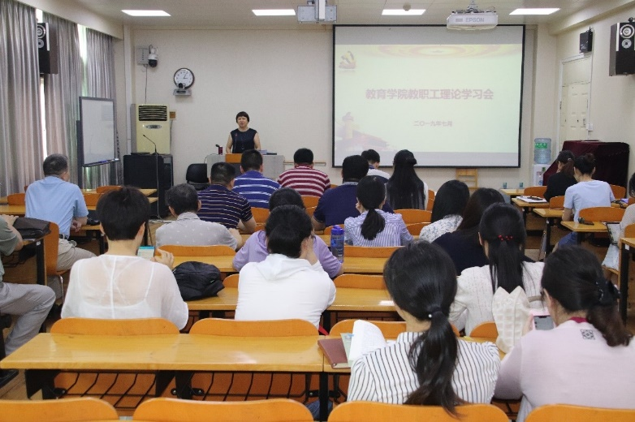
教育学院党委书记李玲作主题报告

大会后，各支部围绕七月党日活动的主题，组织学习了张富清同志的先进事迹。

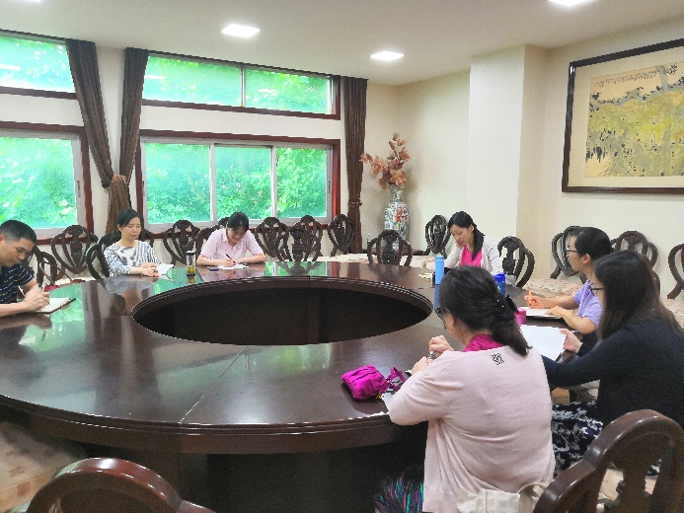
教工二支部开展七月主题党日活动

教工第二党支部王任梅老师被张富清同志的感人事迹深深打动了我，她认为作为人民教师，作为共产党员，我们应该淡泊名利，默默耕耘于我们挚爱的教育事业；应该永葆初心，热爱学生、热爱教育，为儿童、青少年的成长与发展，为办扎根于中国大地的教育作出自己的点滴贡献。

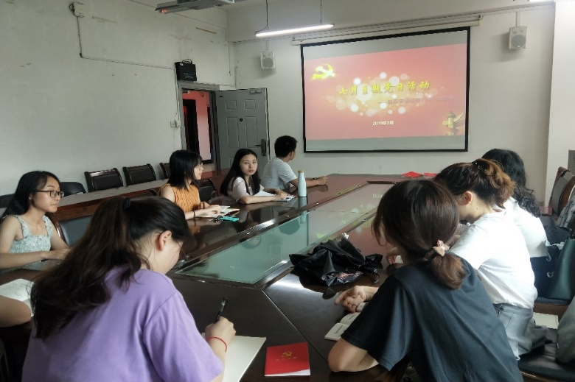
硕研1701党支部开展七月主题党日活动

硕研1701党支部刘红艳同志说，我们应该向这样无私奉献的老党员同志学习，学习老前辈奉献国家、奉献人民的决心，学习他一辈子坚守初心、不改本色的精神。

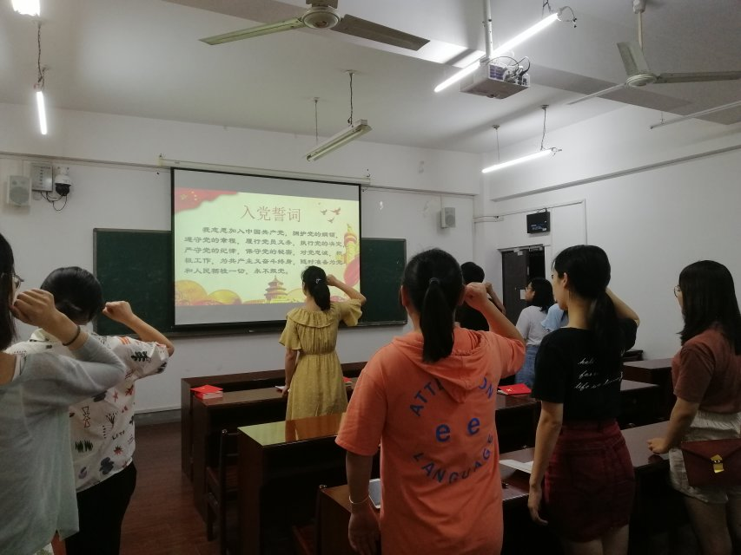
硕研1801党支部开展七月主题党日活动

硕研1801党支部李瑾彧认为，71年党龄同志张富清的先进事迹，向我们诠释了什么是“坚守初心、不改本色”，这一年支部的各项工作是在不断摸索中完善，活动的顺利开展更是离不开全体党员的支持与配合，希望今后能够继续与支部党员齐心协力将1801支部建设得更好。范青青说为中国人民谋幸福、为中华民族谋复兴是中国共产党人的初心和使命，作为学生党员，就是要用实际行动努力实现中国梦，发挥先锋模范作用。

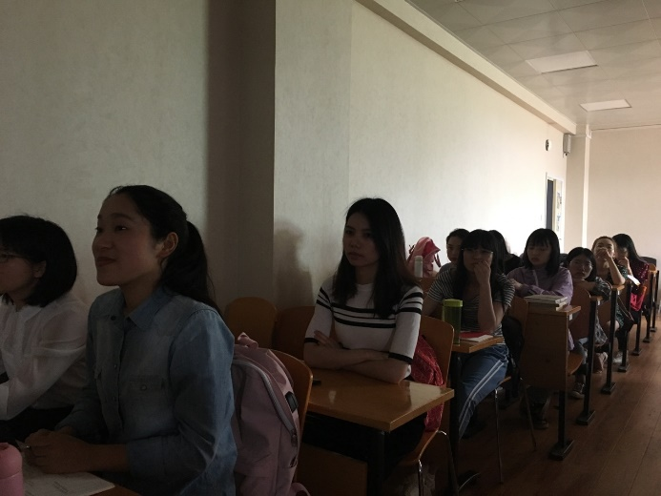
硕研1802党支部开展七月主题党日活动

硕研1802党支部的吴筱雪说张富清的坚强党性和光辉品质，正是新时代“绝对忠诚”的鲜活教材，引导并教育我们，在走向民族复兴的光辉征程时，攻坚克难、甘于淡泊、克己奉公，仍然是一名共产党员应当坚守的党性本色、精神底色和境界特色。彭金在认真学习了张富清老先生的先进事迹之后，感受到坚守初心，不改本色。新时代强烈呼唤共产党人的奉献精神，我们要立足岗位，弘扬奉献精神，认真履行义务，用实际行动践行奉献精神新的时代内涵，努力完成新时代党的历史使命交给我们的重大任务，始终知责尽责，勇于担当。始终知恩图报、知足常乐，甘于奉献，正确认识自我和他人，与人为善，互助互爱，坚持对的事，只做对的人。周可提到如今我们比历史上任何时期都更加接近实现中华民族伟大复兴目标，面对国内外的各种重大风险挑战，我们要以张富清同志为榜样，时刻不忘党员身份、时刻牢记初心使命。不计较个人一时的得失荣辱，求真务实、真抓实干，在每一个平凡的岗位把自己的事情干好，进而实现万众一心，创造出新的更大奇迹。

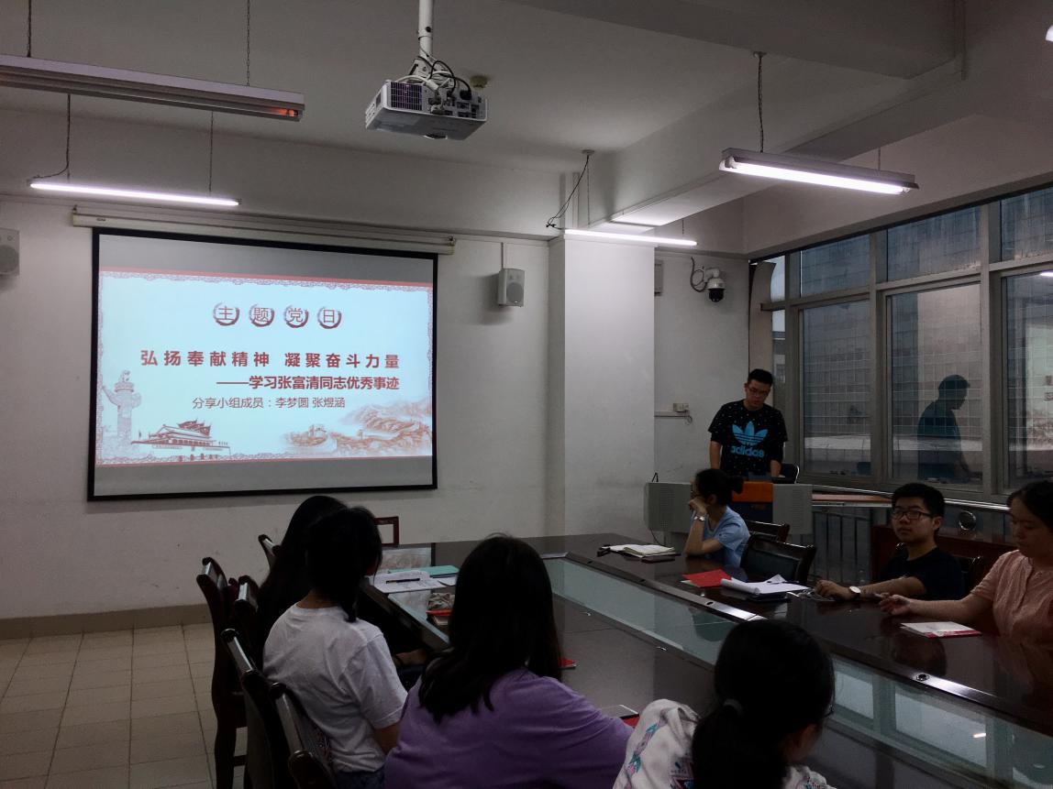
本科生学前教育党支部开展七月主题党日活动

本科生学前教育党支部陈媛琳说作为一名预备党员，我们要加强理论学习、参与实践活动，提高党性修养，砥砺奋斗，做好本职工作，用实际行动诠释自己的信仰。陈乐天提出向张富清同志学习，就是要学习他淡泊名利、廉洁齐家的高尚情操。张富清同志九死一生、功勋卓著，却从不以此为资本要待遇、要名誉、要福利。他珍惜军人荣誉，却选择深藏功名、回归平凡。作为新时代大学生党员，我们也应该向张富清同志学习，不能急功近利，勇于奉献自己，为社会主义现代化建设奋斗。张雯杰认为这种深藏功与名的精神令人感动，值得我们所有党员学习。在日常生活中也要坚持只问耕耘，不问好处。我们时刻想着的应该是，我们能为人民做什么，而不是我们能从这里得到什么。

各党支部成员都在张富清同志先进事迹的学习中感受颇深。至此，教育学院各支部7月份主题党日活动圆满结束。

